주차 | 32 주차 | 기간 | 2025.04.05 ~ 2026.04.11 | 지도교수 | (서명)
이번주 한일 요약 | - UI 제작  - 모델링 제작  - 기획 아이디어 정리
<상세 수행내용>
- UI 제작


각 머티리얼별 아이콘 제작
- 오브젝트 제작
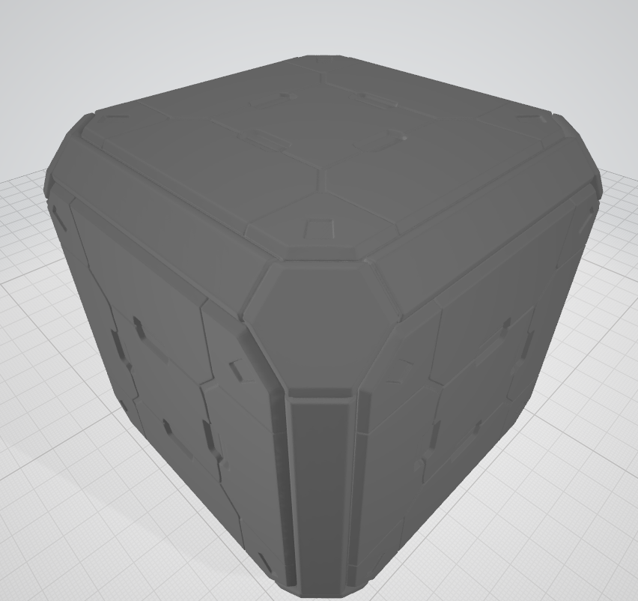
머티리얼을 바꿀 수 있는 기본 오브젝트의 모델링 제작

- 기획서 제작 ( AI로 요약)
Stage A: 과부하 제어실 (전기와 열역학)
- 핵심 교육 개념: 옴의 법칙, 줄 열(Joule Heating), 도체와 부도체의 특성
- 스테이지 목표: 고압 전류 방을 돌파하고, 얼음벽을 녹여 내부의 퓨즈를 폭파해 출구 개방.
- 진행 시나리오 (연쇄 반응):
  - 전기가 흐르는 철제 발판을 **고무(부도체)**로 변환해 감전 없이 중앙 배전반으로 이동.
  - 끊어진 배전반에 주변 오브젝트를 끼워 넣어 회로 복구.
  - 단순 전력 연결이 아닌, 철(고저항)과 구리(저저항)를 직렬/병렬로 조합하여 가장 열이 많이 발생하는 최적의 저항값 도출.
  - 발생한 막대한 줄 열로 퓨즈를 파괴하고 문을 개방.
Stage B: 렌츠의 작업장 (운동 역학과 전자기 유도)
- 핵심 교육 개념: 패러데이 법칙, 렌츠의 법칙(와전류), 솔레노이드와 자기력
- 스테이지 목표: 동력이 끊긴 방에서 전력을 자체 생산하여 런처로 장애물 파괴.
- 진행 시나리오 (연쇄 반응):
  - 수직 통로를 구리로 변환. 와전류 제동을 발생시켜 자석 큐브를 안전하게 획득.
  - 획득한 자석을 거대 코일 중심에 낙하 시켜 전자기 유도로 전력 생산.
  - 생산된 전력을 솔레노이드 런처에 공급하여 가동.
  - 자석 큐브의 N/S 극성에 따른 척력을 계산하여 런처에 장전, 출구를 막은 무거운 벽을 쏘아 발사
Stage C: 크로노스 엘리베이터 (열역학과 자성 심화)
- 핵심 교육 개념: 물질의 비열 차이, 퀴리 온도, 강자성체의 재자화, 자기 척력
- 스테이지 목표: 자력으로 속박된 엘리베이터를 해방하고, 척력을 이용해 상층으로 발사.
- 진행 시나리오 (연쇄 반응):
  - 유리벽 너머 고정된 오브젝트를 자석으로, 움직이는 오브젝트를 철로 바꿔 플레이어의 손이 닿는 곳까지 오브젝트를 이동
  - 바닥 전자석을 퀴리 온도 이상으로 가열하여 자성을 상실시키고 엘리베이터 속박 해제.
  - 엘리베이터 탑승 후, **얼음(냉각)**과 발전기 스위치(전력)를 결합해 자성을 잃은 바닥 전자석을 재자화.
  - 동시에 탑승칸 바닥을 자석으로 변환, 복구된 바닥 전자석과의 강력한 척력을 발생시켜 엘리베이터를 수직 발사.

문제점 정리
해결방안
다음주차 | 33 주차 | 다음기간 | 2025.04.12 ~ 2026.04.18
다음주 할일 | - 가방 UI 이미지 제작  - 세부 기획  - 자원 회복 오브젝트 및 애니메이션 제작
지도 교수
Comment

